苏住建建〔2019〕11号

市住房城乡建设局关于进一步加强建筑
从业人员实名制管理的通知

各市、区住建局，苏州工业园区规建委，各有关单位：
为进一步规范建筑市场用工秩序，维护施工企业和建筑作业人员的合法权益，保障工程质量和安全生产，促进建筑业健康发展，根据《住房城乡建设部办公厅关于启用全国建筑工人管理服务信息平台的通知》、《苏州市工程建设领域农民工实名制管理实施细则》和《2018年苏州市建筑领域治欠保支工作要点》，现对我市在建房屋建筑和市政工程从业人员实名制管理工作提出以下要求，请遵照执行。
一、建设单位应在招投标文件和工程合同中明确要求施工单位实施建筑从业人员实名制管理，督促施工单位落实所承包项目建筑从业人员实名制管理的各项规定和措施。（责任单位：市建设工程招标投标办公室、市住建局城市建设处、市建筑安装管理处）
二、房屋建筑和市政工程项目开工前，建设、施工、监理单位应登录苏州市建筑从业人员实名制管理平台（以下简称实名制系统），认真阅读《苏州市建筑从业人员实名制管理告知书》（附件一）（附件可在实名制系统中打印，下同），落实实名制管理要求。由施工单位及时上传《落实实名制管理工作承诺书》（附件二）。（责任单位：市住建局城建处、市建设工程质量安全监督站、市建筑安装管理处）
三、监理企业应审查施工企业所承接项目的建筑工人实名制方案， 发现施工企业严重违反实名制管理规定的，应当书面报告建设单位。（责任单位：市住建局建筑业处、市建筑安装管理处）
四、施工单位应按要求做好实名制信息登记、系统对接和工资专户开设等工作，并上传《施工单位落实实名制管理工作承诺书》（附件三）。有关单位拒不承诺或者承诺不符合要求的，将按照实名制实施细则记录不良行为。（责任单位：市住建局建筑市场管理处、城市建设处，市建筑安装管理处）
五、建设单位按建设工程施工合同约定，每月及时确认进度产值，并根据合同约定向施工单位工资专户存入不低于当期工程款20%的工资资金。当工程项目建设、施工、监理等参建单位，有信用等级为C级的，该项目建设单位每期存入工资专户的应不低于30%的当期工程款。房地产开发企业未执行上述规定的，根据《苏州市房地产开发企业信用管理办法》的相关规定，在项目货币资本金、预售许可管理、市场准入、资质管理方面作出相应限制。（责任单位：市住建局房地产开发管理处、住宅产业处、建筑市场管理处、城市建设处，市建筑安装管理处）
六、建设单位应督促落实施工单位和监理单位将现场项目管理人员的信息录入实名制平台，以实名制平台数据作为考核管理人员到岗履约的依据。实名制管理不达标的，一律取消其参与各类优质工程、各级标化文明工地、示范监理项目等评选的资格。（责任单位：市住建局建筑市场管理处、建筑业处，市建设工程质量安全监督站）
七、加强农民工工资支付管理，如发生因工程违法发包、转包、违法分包导致拖欠农民工工资的，由建设单位或施工单位依法承担清偿责任，并移交建设监察部门查处。涉及结算纠纷及价格争议的，由造价管理部门协调第三方中介机构作出核定，并做好项目结算监管。施工单位与农民工发生工资报酬争议不服行政调解与处理的，应明示当事人申请劳动仲裁或向人民法院起诉。（责任单位：市城市建设监察支队、市工程造价管理处，市住建局城市建设处、市建筑安装管理处）
八、加强实名制工作检查，市住建局将根据全市实名制系统数据定期发文通报警示。各地主管部门结合实名制系统定期组织专项检查，凡实名制管理未落实到位的工程项目，须在7天内整改到位，到期后仍未整改的，将通报批评并按规定记录其较重失信行为记录。（责任单位：市住建局建筑市场管理处、建筑业处、城市建设处，市建筑安装管理处）
请各有关单位认真贯彻落实实名制管理规定，切实保障建筑从业人员的合法权益，维护社会稳定。
本通知自发文之日起实施。

附件：1.苏州市建筑从业人员实名制管理告知书
2.落实实名制管理工作承诺书
3.施工单位落实实名制管理工作承诺书

苏州市住房和城乡建设局
2019年3月19日

苏州市住房和城乡建设局办公室 2019年3月19日印发
共印：3份
附件1

苏州市建筑从业人员实名制管理告知书

根据《关于在全市工程建设领域全面实施建筑业农民工实名制管理的通知》（苏住建建〔2017〕13号），自2017年5月1日起，凡我市建筑工程新开工项目应按要求全面实施实名制管理。施工总承包企业负责本项目农民工实名制管理工作的具体实施，应在工程项目开工前到项目所在地建设行政主管部门办理农民工实名制管理登记手续。
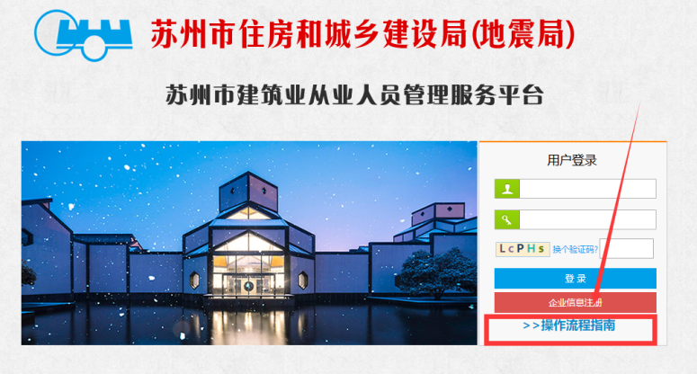
姑苏区建设项目的参建企业登录苏州市住房和城乡建设局网站（http://www.szjsj.gov.cn）“其他事项→城乡建设”进入“农民工实名制”，点击“实名制登记管理”录入项目基本信息和劳资专职员信息，提交信息即完成农民工实名制管理登记手续。企业登录名为企业的统一社会信用代码，初始密码为123456。（企业登录后及时修改密码）具体操作请参考登录页面下方操作流程指南。
根据《苏州市工程建设领域农民工实名制管理实施细则》规定，企业未安装考勤设备建设单位不得允许进入现场施工；人员未实名登记不得进入现场作业。各级建设行政主管部门将农民工实名制管理工作列入日常巡查和专项检查的内容，检查结果作为企业信用考核的重要依据，并与信用评价、评优评先、市场准入、招标投标等挂钩。
联系电话：65129749，QQ咨询群：620028009。

苏州市住房和城乡建设局

附件2
落实实名制管理工作承诺书

建设主管部门：
（建设单位）的（工程项目），施工单位： 。
我司将严格按照《市住房城乡建设局关于在全市工程建设领域全面实施建筑业农民工实名制管理的通知》（苏住建建〔2017〕13号）、《苏州市工程建设领域农民工实名制管理实施细则》（苏住建规〔2017〕1号）、《苏州市工程建设领域治欠保支实名制监管制度》（苏人保监[2018]4号）和《关于进一步加强苏州市工程建筑领域农民工工资专用账户管理的通知》（苏住建建〔2018〕34号）等文件要求，认真做好各项工作，落实到人、执行到位。
如有违反，愿意接受建设行政主管部门的调查和按有关规范性文件的规定作出的处理并记录企业不良行为！
特此承诺！

承诺人：
建设单位（签字盖章）：
负责人： 联系电话：
施工单位（签字盖章）：
负责人： 联系电话：
承诺日期： 年 月 日

附件3
施工单位落实实名制管理工作承诺书

建设主管部门：
项目名称： ，施工单位： 截止 年 月 日，已经在苏州市建筑从业人员实名制管理平台进行实名制登记，于 年 月 日，在银行完成项目专用账户开户，并督促分包单位完成项目专用账户开户事宜。 年
月 日完成实名制考勤数据对接工作，督促分包单位加强实名制管理。我司将严格按照《苏州市工程建设领域农民工实名制管理实施细则》（苏住建规〔2017〕1号）、《苏州市工程建设领域治欠保支实名制监管制度》（苏人保监[2018]4号）和《关于进一步加强苏州市工程建筑领域农民工工资专用账户管理的通知》（苏住建建〔2018〕34号）等文件要求，认真落实好各项工作，落实到人、执行到位。
如有违反，愿意接受建设行政主管部门的调查和按有关规范性文件的规定作出的处理并记录企业不良行为！
特此承诺！

承诺人：
施工单位：（签字盖章）
负责人： 联系电话：
承诺日期： 年 月 日

